Acide ribonucléique (ARN)
Table des matières
Acide ribonucléique (ARN) 1
Introduction 1
Structure de l’ARN 1
Fonction des ARN 1
ARN de transfert (ARN t) 2
Introduction 2
Le rôle de l’ARNt dans la traduction 2
ARN ribosomique (ARN r) 2
ARN messager (ARN m) 3
Introduction 3
Structure et synthèse de l’ARN messager 3
Rôle de l’ARN messager dans la cellule 3
ARN interférence (ARN i) 4

Introduction
Les ARN sont des molécules constituées par l'assemblage de ribonucléotides, et qui possèdent de très nombreuses fonctions dans la cellule.

Structure de l’ARN
L'ARN est une molécule constituée d'un enchaînement de ribonucléotides (adénine, cytosine, guanine, uracile) reliés entre eux par des liaisons nucléotidiques. L'ordre est dicté par la séquence des désoxyribonucléotides portés par l'ADN. En effet, les ARN sont issus de la transcription de l'ADN par une enzyme (l'ARN polymérase) qui recopie en quelque sorte la séquence. Les ribonucléotides sont différents des désoxynucléotides par la présence d'un groupement OH en 2' du ribose, mais aussi par le fait que la thymine (T) est remplacée par l'uracile (U).
À l'inverse de l'ADN qui est la plupart du temps structuré en double hélice, l'ARN peut adopter des conformations très différentes, étroitement liées à sa fonction. Ainsi, certaines molécules d'ARN sont simple brin, en tige boucle (grâce à un appariement des bases complémentaires), en feuille de trèfle (l'ARN de transfert), etc.

Fonction des ARN
Il existe de nombreuses familles d'ARN (ARNr, ARNm, ARNt, ARNsi, ARNmi, snARN...), dont chacune possède une structure ou une fonction particulière :
- les ARN messagers (ARNm) serviront de matrice pour la synthèse des protéines
- les ARN ribosomiques (ARNr) entrent dans la composition des ribosomes, avec les protéines ribosomiques ;
- les ARN de transfert (ARNt) portent des acides aminés et permettent leur incorporation dans les protéines ;
- les ARN interférents (ARNsi, ARNmi...) régulent l'expression des gènes en ciblant la dégradation des ARN messagers spécifiques ou en inhibant la traduction des protéines.
D'autres familles existent et de nouvelles classes (ARNsno, ARNnc,...) sont régulièrement découvertes.
Chez certains virus (le virus de la mosaïque du tabac, le VIH...), l'ARN constitue le génome (alors que chez la grande majorité des organismes, c'est l'ADN qui remplit cette fonction)

ARN de transfert (ARN t)

Introduction
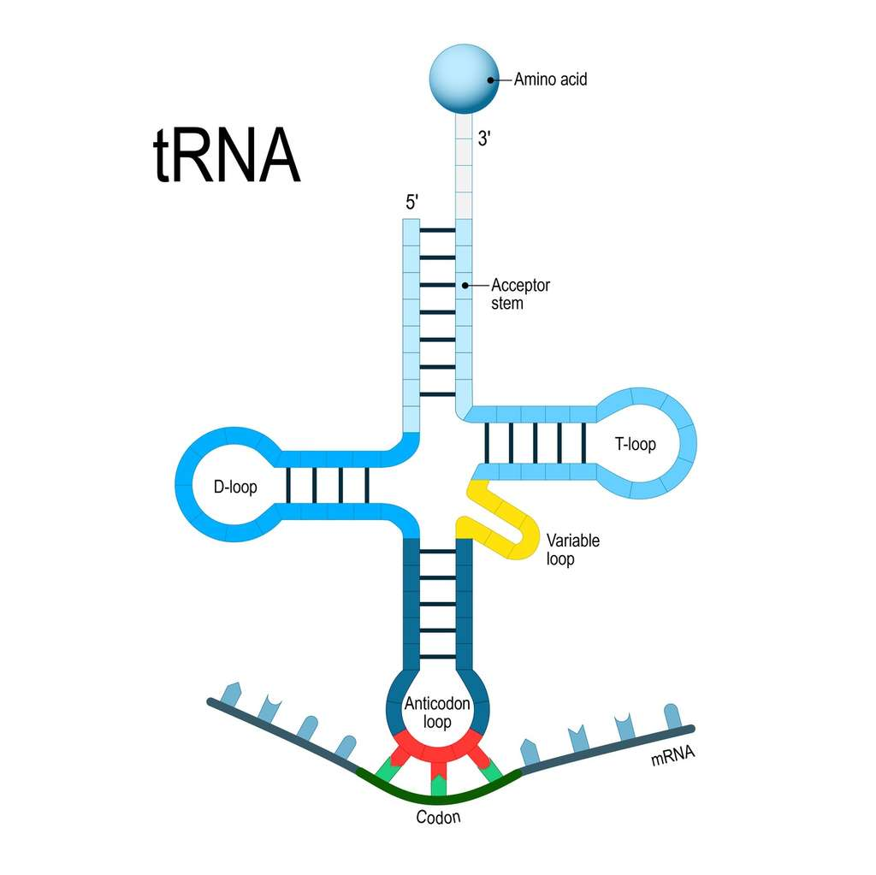
Un ARNt est une courte molécule d'ARN, de structure complexe, qui joue un rôle fondamental dans la synthèse des protéines. La molécule d'ARNt compte environ 80 nucléotides ; elle est repliée sur elle-même, formant une structure tridimensionnelle grâce à des liaisons hydrogène. Si on aplatit artificiellement cette molécule, elle apparaît en forme de croix avec trois boucles et quatre régions double brin (voir schéma ci-dessous).
Pendant l'étape de traduction, la cellule fabrique un polypeptide à partir des informations présentes sur un ARNm ou ARNmessager. Cet ARNm comprend une succession de codons, des triplets de nucléotides qui codent pour un acide aminé précis. L'ARNt est la molécule qui va associer à chaque codon un acide aminé parmi les 20 possibles. L'ARNt possède un anticodon, un triplet de bases complémentaires du codon présent sur l'ARNm. Par exemple, le codon UUU correspond à l'acide aminé phénylalanine. Il sera reconnu par un ARNt possédant l'anticodon AAA. Il existe donc une diversité de molécules d'ARNt.

Le rôle de l’ARNt dans la traduction
Lors de la traduction, quand elle arrive vers le ribosome, la molécule d'ARNt porte déjà l'acide aminé attaché à son extrémité 3'OH. Une fois dans le ribosome, cet acide aminé est alors transféré à la protéine en cours de synthèse. Une fois que l'acide aminé est incorporé à la chaîne polypeptidique en construction, l'ARNt est libéré.
Dans le cytoplasme, il peut se recharger avec un nouvel acide aminé. C'est l'enzyme aminoacyl-ARNt synthétase qui catalyse la liaison de l'ARNt à son acide aminé, une réaction qui nécessite l'hydrolyse de l'ATP. À cause des différents ARNt possibles, il existe aussi une diversité d'enzymes aminoacyl-ARNt synthétases. Par exemple, une séryl-ARNt-synthétase fixe l'acide aminé sérine sur un ARNt.

ARN ribosomique (ARN r)
Les différents ARNr sont à la fois l'ossature et le cœur du ribosome, un complexe ribonucléoprotéique (composé de protéines et d'ARN) servant à la traduction de l'information génétique codée sur un ARN messager (ARNm). Celui-ci est issu de la transcription d'une portion du génome, à partir de laquelle il synthétise les protéines au sein de la cellule.

ARN messager (ARN m)

Introduction
l'ARN messager est une macromolécule chargée de copier et transmettre l'information contenue dans notre génome pour permettre la fabrication des protéines. Découvert en 1961 par des scientifiques de l'Institut Pasteur, sa mise en évidence a permis d'expliquer la « régulation génétique de la synthèse des enzymes et des virus » (prix Nobel de médecine, 1965).

Structure et synthèse de l’ARN messager
Chimiquement, l'ARN messager est un polymère d'unités élémentaires appelées nucléotides. Chaque nucléotide est constitué de trois éléments : un sucre (le ribose), un groupement phosphate et une base azotée telle que l'adénine, la guanine, la cytosine ou l'uracile. Ces nucléotides sont reliés par des liaisons chimiques dites liaisons phosphodiesters. De structure linéaire, simple brin, l'ARN messager possède trois régions fonctionnelles : la région 5' (la coiffe), la région 3' (la queue polyA) non traduites et le ou les cistrons codant pour une protéine.
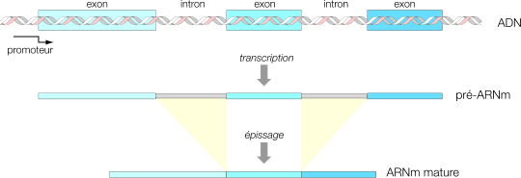
Dans la cellule eucaryote, l'ARN messager est synthétisé dans le noyau selon différentes étapes complexes. Grâce à une enzyme, l'ARN polymérase, une ou des régions de l'ADN codant pour une protéine est copiée. Ce mécanisme appelé transcription débute par la formation d'un ARN pré-messager. Puis, ce dernier doit subir des modifications post-transcriptionnelles (sur les régions 5' et 3') et un épissage afin d'être stabilisé et devenir un ARN messager mature transporté du noyau vers le cytoplasme.

Rôle de l’ARN messager dans la cellule
L'ARN messager assure le transport du plan d'agencement des protéines vers les organites situés dans le cytoplasme et chargés de leur fabrication. Un complexe impliquant un autre ARN (l'ARN de transfert) et des protéines ribosomiques s'associe à l'ARN messager pour effectuer la lecture du code. Chaque séquence de triplets de nucléotides (codon) ainsi reconnue sera traduite en l'un des 20 acides aminés existants. L'enchaînement de ces acides aminés donnera naissance à une protéine nécessaire à la cellule. Cliché transitoire de cette information, l'ARN messager est une macromolécule labile, qui se dégrade rapidement jouant, de ce fait, un rôle dans la régulation de l'expression des gènes en permettant à la cellule de synthétiser les protéines au fur et à mesure de ses besoins.
Devant l'émergence de nouveaux agents viraux pathogènes et les contraintes de rapidité et de distribution de réponses efficaces et adaptées, de nouvelles technologies basées sur l’utilisation de l’ARN messager en tant que vaccin sont actuellement développées. En effet, l'injection d'un ARN messager correspondant au plan de fabrication d'une protéine de l'agent pathogène ciblé permet la fabrication « in situ » de l'antigène par les cellules et sollicite une réponse immunitaire protectrice.

ARN interférence (ARN i)
Un ARN interférent est un acide ribonucléique (ARN) simple ou double brin dont l'interférence avec un ARN messager spécifique conduit à sa dégradation et à la diminution de sa traduction en protéine. Dans la mesure où l'ARN joue un rôle crucial dans l'expression des gènes, l'ARN interférent permet de bloquer celle-ci en rendant « silencieux » tel ou tel gène. Ce phénomène a été découvert dans les années 1990, valant à Andrew Z. Fire et Craig C. Mello le prix Nobel de physiologie et de médecine en 20061. Il serait vraisemblablement un produit de l'évolution permettant aux organismes de se défendre contre l'introduction de génomes étrangers, notamment viraux, ou encore permettant de moduler l'expression des gènes. Chez les mammifères, l'ARN interférent doit mesurer environ 22 nucléotides pour être spécifique, autrement la formation d'un ARN double brin active la réponse immunitaire antivirale interféron, causant la dégradation non spécifique de tous les ARN.

